İnsansız Hava Araçları İçin Üç Fazlı Elektrik Güç Sistemlerinde Aktif Yük Dengeleme Algoritmasının Geliştirilmesi ve Simülasyonu
Alihan Ergün
Yıldız Teknik Üniversitesi

ÖZET
İnsansız hava araçlarında (İHA) kullanılan elektrik güç sistemlerinde, farklı uçuş aşamalarına bağlı olarak elektriksel yüklerin güç talepleri değişkenlik göstermektedir. Bu değişimler, üç fazlı elektrik güç dağıtım sistemlerinde faz akımları arasında dengesizlik oluşmasına neden olabilmektedir. Fazlar arasındaki akım dengesizliğinin azaltılması, elektrik güç sisteminin daha dengeli çalışması ve yük dağılımının iyileştirilmesi açısından önem taşımaktadır.
Bu çalışmada, İHA elektrik güç sistemleri için akıllı bir yük dengeleme yöntemi geliştirilmiş ve MATLAB/Simulink ile Simscape ortamında modellenmiştir. Oluşturulan sistemde üç fazlı, 400 Hz frekanslı bir AC besleme yapısı ve dokuz adet elektriksel yük kullanılmıştır. Yüklerin uçuşun farklı aşamalarındaki güç talepleri dikkate alınarak sistemin dinamik çalışma koşulları modellenmiştir. Geliştirilen algoritma, faz akımlarının etkin değerlerini (RMS) izleyerek Faz Dengesizlik İndeksi (FDI) üzerinden sistemin dengesini değerlendirmektedir. Belirlenen dengesizlik eşiklerinin aşılması durumunda, yüklerin fazlar arasındaki bağlantıları anahtarlama elemanları aracılığıyla otomatik olarak değiştirilerek akım dağılımının iyileştirilmesi hedeflenmektedir. Ayrıca, tahmini faz dengesizliğini azaltmayan yük aktarımlarının engellenmesine yönelik bir değerlendirme mekanizması algoritmaya dahil edilmiştir. Geliştirilen sistemin davranışı bilgisayar ortamında gerçekleştirilen simülasyonlar aracılığıyla incelenmiştir.
Anahtar Kelimeler: İnsansız Hava Aracı, Elektrik Güç Sistemi, Aktif Yük Dengeleme, Faz Dengesizliği, MATLAB/Simulink.

GİRİŞ
İnsansız hava araçları (İHA), askeri ve sivil havacılık uygulamalarında giderek yaygınlaşmakta ve görev gereksinimlerine bağlı olarak çok sayıda elektriksel ve elektronik alt sistem içermektedir. Uçuş kontrol sistemleri, haberleşme ve seyrüsefer ekipmanları, aktüatörler, yakıt sistemleri ve yardımcı ekipmanlar gibi farklı sistemler, görevlerini yerine getirebilmek için elektrik enerjisine ihtiyaç duymaktadır. Bu nedenle elektrik güç dağıtım sistemlerinin güvenilir, verimli ve kararlı bir şekilde çalışması, İHA'ların operasyonel kabiliyeti açısından önemli bir gereksinimdir.
İHA elektrik güç sistemlerinde elektriksel yüklerin güç talepleri, uçuş aşamasına ve görev koşullarına bağlı olarak değişiklik göstermektedir. Taksi, kalkış, tırmanış, seyir, alçalma ve iniş gibi farklı uçuş aşamalarında elektriksel ekipmanların çalışma durumları ve enerji ihtiyaçları birbirinden farklı olabilmektedir. Bazı yüklerin yalnızca belirli uçuş aşamalarında devreye girmesi, bazılarının ise uçuş boyunca farklı güç seviyelerinde çalışması, elektrik güç dağıtım sisteminin değişken bir yük profiline maruz kalmasına neden olmaktadır. Bu durum, yüklerin fazlara başlangıçta dengeli dağıtılmış olması halinde dahi uçuş süresince faz akımları arasında dengesizlik oluşmasına yol açabilmektedir.
Üç fazlı alternatif akım güç dağıtım sistemlerinde faz yüklerinin dengeli dağıtılması, özellikle nötr iletkeninden geçen akımın sınırlandırılması açısından önem taşımaktadır. Dört telli sistemlerde faz yüklerinin dengesiz olması, faz akımlarının anlık toplamının sıfırdan farklı olmasına ve bu farkın nötr iletkeninden akmasına neden olmaktadır. Artan nötr akımı, nötr iletkeninde ilave ($I^{2}R$) kayıplarına ve sıcaklık artışına yol açabilmektedir. Bunun yanında, belirli fazlarda yüklerin yoğunlaşması maksimum faz akımını artırarak ilgili besleme hatlarının ve elektriksel dağıtım elemanlarının daha yüksek akım kapasitesine göre boyutlandırılmasını gerektirebilmektedir.
Bu açıdan faz yüklerinin dengelenmesi, yalnızca faz akımları arasındaki farkın azaltılmasını değil, aynı zamanda nötr akımının ve maksimum faz akımının sınırlandırılmasını da hedeflemektedir. Maksimum faz akımının düşürülmesi, besleme hatlarının mevcut akım taşıma kapasitelerinin daha etkin kullanılmasına yardımcı olabilir. Böylece iletken kesiti, kablo ağırlığı ve elektriksel dağıtım sistemi boyutlandırması açısından daha uygun tasarım seçeneklerinin değerlendirilmesi mümkün olabilir. Havacılık uygulamalarında kablo ve elektriksel donanım ağırlığının önemli bir tasarım parametresi olması, yük dengeleme yöntemlerini daha da önemli hale getirmektedir.
Bu çalışmada, İHA'larda kullanılabilecek üç fazlı bir elektrik güç dağıtım sistemi için akıllı bir yük dengeleme algoritması geliştirilmiş ve MATLAB/Simulink ile Simscape ortamında modellenmiştir. Oluşturulan sistemde üç fazlı, 400 Hz frekanslı alternatif akım kaynağından beslenen dokuz adet elektriksel yük kullanılmıştır. Yüklerin farklı uçuş aşamalarındaki aktif ve reaktif güç talepleri dikkate alınarak sistemin değişken çalışma koşulları modellenmiştir.
Geliştirilen algoritmada faz ve yük akımları izlenmekte ve Faz Dengesizlik İndeksi (FDI) aracılığıyla fazlar arasındaki akım dengesizliği değerlendirilmektedir. Belirlenen eşik değerlerinin aşılması durumunda, en yüksek akımlı fazdan en düşük akımlı faza uygun bir yük aktarılmakta ve yüklerin faz bağlantıları anahtarlama elemanları aracılığıyla yeniden düzenlenmektedir. Bu sayede uçuş aşamalarına bağlı olarak değişen yük talepleri karşısında faz akımlarının daha dengeli dağıtılması hedeflenmektedir.
Çalışmanın temel amacı, değişken uçuş koşullarında çalışan İHA elektrik güç sistemlerinde faz akımı dengesizliğini azaltabilecek dinamik bir yük dağıtım yaklaşımının geliştirilmesi ve simülasyon ortamında incelenmesidir. Geliştirilen yöntemin performansı; faz akımlarının değişimi, anahtarlama elemanlarının çalışma davranışı ve FDI değerinin zamana bağlı değişimi üzerinden değerlendirilmiştir. Ayrıca faz dengelemenin nötr akımının sınırlandırılması ve elektriksel besleme hatlarının boyutlandırılması üzerindeki olası katkıları ele alınmıştır.

SİSTEM MİMARİSİ VE MODELLEMESİ
Bu bölümde, geliştirilen aktif yük dengeleme sisteminin MATLAB/Simulink ve Simscape ortamında oluşturulan model yapısı açıklanmaktadır. Elektrik güç kaynağı, elektriksel yükler, uçuş aşamalarına bağlı yük profilleri ve fazlar arası bağlantıyı sağlayan anahtarlama elemanları ele alınmaktadır. Ayrıca yük dengeleme algoritmasının çalıştığı elektriksel sistemin temel bileşenleri ve aralarındaki bağlantılar tanıtılmaktadır.
Elektrik Güç Sisteminin Genel Yapısı
Çalışmada modellenen elektrik güç sistemi, 400 Hz frekansında çalışan üç fazlı bir alternatif akım kaynağından beslenmektedir. Kaynağın faz-nötr gerilimi 115 V RMS olarak belirlenmiş ve fazlar arasındaki elektriksel açı farkı 120° olacak şekilde tanımlanmıştır. Sistem, dokuz elektriksel yükün üç fazdan herhangi birine bağlanmasına olanak sağlayan anahtarlama yapısıyla oluşturulmuştur. Her yük için A, B ve C fazlarına ait üç ayrı anahtarlama elemanı kullanılmıştır. Böylece toplam 27 anahtarlama elemanı üzerinden yüklerin faz bağlantıları kontrol edilebilmektedir. Sistemin genel Simulink modeli Şekil 1'de gösterilmektedir.
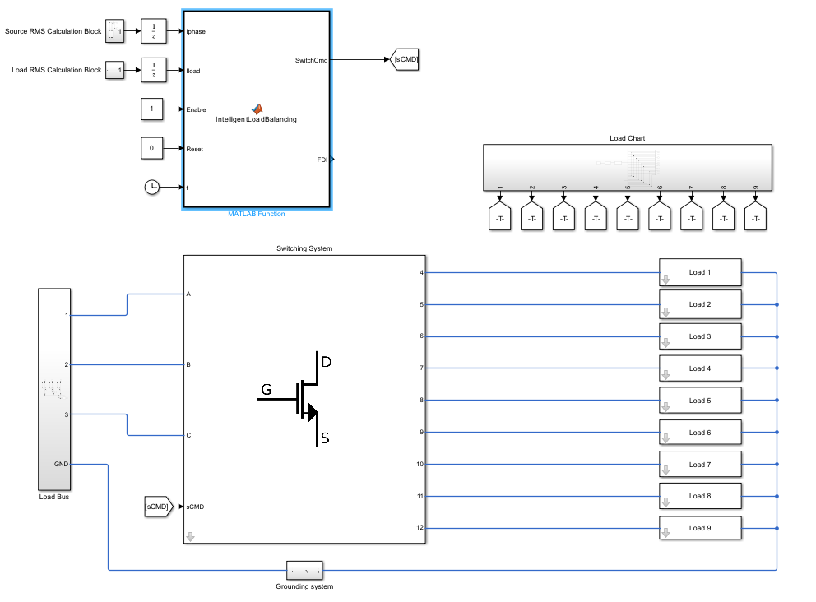
Şekil 1: Güç sistemi modeli

Elektriksel Yüklerin Modellenmesi
Çalışmada kullanılan dokuz elektriksel yük, seri bağlı direnç (R) ve endüktans (L) elemanları kullanılarak modellenmiştir. Her bir yükün elektriksel parametreleri, görünür güç (S) ve güç faktörü (PF) değerlerinden hareketle hesaplanmıştır. İlk olarak aktif güç (P) ve reaktif güç (Q) bileşenleri belirlenmiş, ardından bu değerler kullanılarak yüklerin direnç ve endüktans parametreleri elde edilmiştir.
Aktif ve reaktif güç değerleri aşağıdaki bağıntılarla hesaplanmıştır:
P = S × PF
Q = S × √(1 − PF²)
Seri R-L yük modelinin direnç ve endüktans değerleri ise aşağıdaki denklemler kullanılarak belirlenmiştir:
R = (V² × P) / (P² + Q²)
L = (V² × Q) / [2πf(P² + Q²)]
Burada V yükün RMS gerilimini, f besleme frekansını ifade etmektedir. Hesaplamalarda 115 V faz-nötr gerilimi ve 400 Hz besleme frekansı esas alınmıştır.
Yüklerin uçuş aşamalarına bağlı olarak değişen güç taleplerini temsil edebilmek amacıyla Variable Resistor ve Variable Inductor blokları kullanılmıştır. Her bir yükün direnç ve endüktans değerleri, ilgili uçuş aşaması için belirlenen güç ve güç faktörü değerlerine göre değiştirilmiştir. Böylece dokuz elektriksel yükün farklı çalışma koşullarındaki davranışları dinamik olarak modellenmiştir.

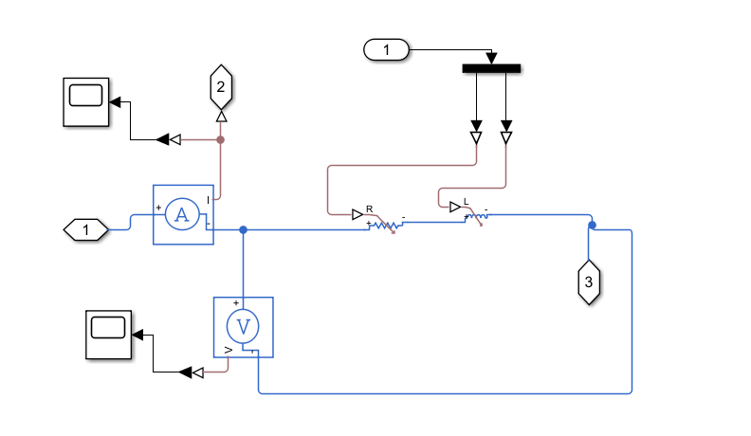
Şekil 2: Yük modeli
Uçuş Aşamalarının Modellenmesi
Elektriksel yüklerin çalışma koşullarını uçuş süresince değişen görev gereksinimlerine uygun şekilde temsil etmek amacıyla Stateflow Chart kullanılmıştır. Modelde uçuş profili dört farklı çalışma durumuna ayrılmıştır: G5 (Taksi), G6 (Kalkış ve Tırmanış), G7 (Seyir) ve G9 (Alçalma ve İniş).
Uçuş aşamaları arasındaki geçişler, Stateflow Chart içerisinde tanımlanan zaman koşullarına göre gerçekleştirilmektedir. Her durum için belirlenen geçiş süreleri Tablo 1'de verilmiştir.

Uçuş aşaması | Faz geçiş süresi
Taksi (G5) | 1,8 s
Kalkış ve Tırmanış (G6) | 2,0 s
Seyir (G7) | 1,8 s
Alçalma ve İniş (G9) | 2,4 s

Tablo 1. Uçuş aşamaları ve geçiş süreleri

Her uçuş durumu için dokuz elektriksel yükün görünür güç ve güç faktörü değerleri tanımlanmıştır. Stateflow Chart üzerinden belirlenen aktif uçuş durumu, MATLAB Function bloklarına aktarılmaktadır. Bu bloklarda ilgili uçuş aşamasına ait yük parametreleri işlenerek Variable Resistor ve Variable Inductor bloklarının kontrol girişleri güncellenmektedir.
Bu yapı sayesinde uçuş aşamalarının değişmesiyle birlikte elektriksel yüklerin parametreleri de güncellenmekte ve sistemin farklı uçuş koşullarındaki yük profili simülasyon ortamında oluşturulmaktadır.

Anahtarlama Yapısı
Her bir elektriksel yükün üç fazdan herhangi birine bağlanabilmesini sağlamak amacıyla anahtarlamalı bir bağlantı yapısı oluşturulmuştur. Bu kapsamda her yük için A, B ve C fazlarına ait üç ayrı Ideal Semiconductor Switch kullanılmıştır. Dokuz yük için toplam 27 anahtarlama elemanı kullanılarak yüklerin faz bağlantılarının kontrol edilmesi sağlanmıştır.
Anahtarlama elemanları, Aktif yük dengeleme algoritmasından üretilen kontrol sinyalleri aracılığıyla sürülmektedir. Her yük için yalnızca seçilen faza ait anahtarlama elemanının iletimde olması, diğer faz bağlantılarının ise kesimde kalması esas alınmıştır. Böylece her yükün faz bağlantısı algoritma tarafından değiştirilebilir hale getirilmiştir. Bu anahtarlama yapısı, geliştirilen aktif yük dengeleme algoritmasının elektriksel yükleri fazlar arasında yeniden dağıtabilmesine olanak sağlamaktadır.
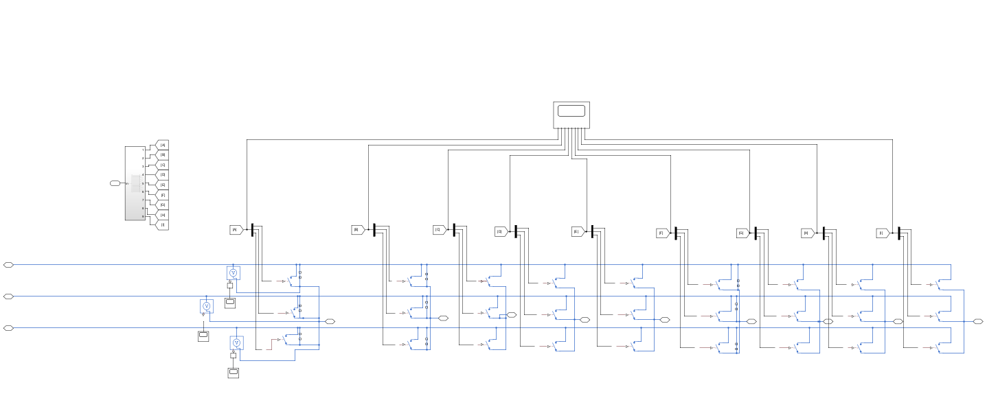
Şekil 3: Anahtarlama sistemi modeli

AKTİF YÜK DENGELEME ALGORİTMASI
Geliştirilen aktif yük dengeleme algoritması, üç fazlı elektrik güç sistemindeki akım dengesizliğini izleyerek elektriksel yüklerin fazlar arasındaki bağlantılarını otomatik olarak düzenlemektedir. Algoritmanın temel amacı, faz akımları arasındaki dengesizliği azaltmak ve gerçekleştirilen her yük aktarımının sistem üzerindeki etkisini değerlendirmektir.

Faz ve Yük Akımlarının İzlenmesi
Geliştirilen Matlab Fonksiyon algoritmasında, sistemin akım dağılımını değerlendirmek amacıyla A, B ve C fazlarının RMS akımları ile dokuz elektriksel yükün RMS akımları sürekli olarak izlenmektedir. Faz akımları, sistem genelindeki yük dağılımının değerlendirilmesinde; yük akımları ise fazlar arasında aktarılacak uygun yükün belirlenmesinde kullanılmaktadır.
Öncelikle üç fazın RMS akımlarından ortalama faz akımı hesaplanmaktadır:
$$I_{ort}=(I_{A}+I_{B}+I_{C})/3$$

Fazlar arasındaki akım dengesizliğini belirlemek amacıyla Faz Dengesizlik İndeksi (FDI) kullanılmaktadır:
$$FDI=\frac{\max\left(\left|I_{A}-I_{ort}\right|,\left|I_{B}-I_{ort}\right|,\left|I_{C}-I_{ort}\right|\right)}{I_{ort}}×100$$

Burada IA, IB ve IC faz akımlarının RMS değerlerini, Iort ise ortalama faz akımını ifade etmektedir. Hesaplanan FDI değerinin %5'i aşması durumunda dengeleme işlemi başlatılmakta, %3 veya altına düşmesi durumunda ise durdurulmaktadır. Bu iki eşik değeri arasındaki fark, algoritmada histerezis davranışı oluşturarak gereksiz anahtarlama işlemlerinin önlenmesine yardımcı olmaktadır.

Yük Seçim ve Aktarım Mekanizması
Yük dengeleme işlemi, faz akımlarının karşılaştırılması sonucunda belirlenen kaynak ve hedef fazlar arasında gerçekleştirilir. İlk olarak RMS akım değerleri karşılaştırılarak en yüksek akıma sahip faz kaynak faz, en düşük akıma sahip faz ise hedef faz olarak belirlenir.
Kaynak faza bağlı elektriksel yükler arasından, RMS akım değeri en düşük olan yük seçilir. Seçilen yükün hedef faza aktarılmasıyla fazlar arasındaki akım dağılımının iyileştirilmesi amaçlanır. Bu işlem sırasında yükün mevcut faz bağlantısı değiştirilerek ilgili anahtarlama elemanları üzerinden yeni bağlantı komutları oluşturulur.
Her yük için A, B ve C fazlarına ait üç ayrı anahtarlama elemanı bulunduğundan, toplam 27 anahtarlama elemanı kullanılarak yüklerin faz bağlantıları kontrol edilmektedir. Aktarım sonrasında seçilen yükün yalnızca hedef faza bağlı olması, diğer faz bağlantılarının ise kesimde kalması sağlanır.
Geliştirilen yöntemde yük seçimi, kaynak fazdaki yüklerin RMS akım değerlerinin karşılaştırılmasına dayanmaktadır. Böylece en yüksek akımlı fazdan daha düşük akımlı bir yükün alınarak en düşük akımlı faza aktarılması yoluyla faz akımları arasındaki dengesizliğin azaltılması hedeflenmektedir.

Algoritmanın Çalışma Koşulları
Algoritmanın başlangıç koşullarında dokuz elektriksel yükün faz dağılımı önceden tanımlanmaktadır. Başlangıç faz dağılımı aşağıdaki gibidir:
- A fazı: 1, 3 ve 6 numaralı yükler
- B fazı: 2, 5 ve 8 numaralı yükler
- C fazı: 4, 7 ve 9 numaralı yükler
Simülasyonun ilk 0,35 saniyesinde yük aktarımı gerçekleştirilmemekte, bu sürenin ardından FDI kontrolü başlatılmaktadır. Anahtarlama işlemlerinin çok sık tekrarlanmasını önlemek amacıyla iki yük aktarımı arasında en az 0,1 saniyelik bekleme süresi uygulanmaktadır.
Her aktarım sonrasında algoritma güncel faz akımlarını yeniden değerlendirerek bir sonraki kararını oluşturmaktadır. FDI değerinin %3 veya altına düşmesiyle dengeleme işlemi sonlandırılmakta, FDI değerinin tekrar %5'in üzerine çıkması durumunda ise algoritma yeniden etkinleşmektedir.

Algoritmanın Genel Çalışma Prensibi
Geliştirilen aktif yük dengeleme algoritması, üç fazın RMS akımlarını ve dokuz elektriksel yükün RMS akımlarını sürekli olarak izlemektedir. Algoritma başlangıçta tanımlanan yük dağılımını esas alarak çalışmaya başlamakta ve ilk 0,35 saniye boyunca herhangi bir yük aktarımı gerçekleştirmemektedir.
Başlangıç gecikmesinin ardından faz akımları kullanılarak Faz Dengesizlik İndeksi (FDI) hesaplanmaktadır. FDI değerinin %5'in üzerine çıkması durumunda dengeleme işlemi etkinleştirilmektedir. Dengeleme işlemi, FDI değerinin %3 veya altına düşmesine kadar devam etmektedir. %3 ile %5 arasındaki bölgede ise histerezis kontrolü sayesinde algoritmanın önceki çalışma durumu korunmaktadır.
Dengeleme işlemi etkin olduğunda en yüksek akımlı faz kaynak, en düşük akımlı faz hedef olarak belirlenmektedir. Kaynak faza bağlı yükler arasından RMS akımı en düşük olan yük seçilerek hedef faza aktarılmaktadır. Her aktarımın ardından yeni faz bağlantılarına uygun anahtarlama komutları oluşturulmaktadır.
Ardışık yük aktarımları arasında 0,1 saniyelik minimum bekleme süresi uygulanmaktadır. Bu sürenin ardından güncel faz akımları yeniden değerlendirilerek dengeleme işlemi tekrarlanmaktadır. FDI değerinin belirlenen durdurma eşiğine ulaşmasıyla yük aktarımı sonlandırılmaktadır.
Bu çalışma kapsamında geliştirilen algoritmanın temel amacı, uçuş aşamalarına bağlı olarak değişen elektriksel yük talepleri altında faz akımları arasındaki dengesizliği azaltmak ve yüklerin fazlar arasındaki dağılımını otomatik olarak düzenlemektir.

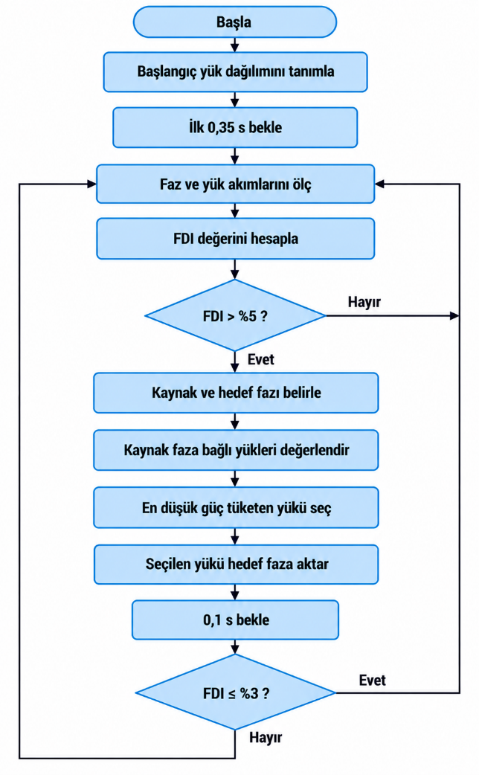
Şekil 5: FDI akış şeması

SİMÜLASYON SONUÇLARI VE DEĞERLENDİRME
Bu bölümde, geliştirilen aktif yük dengeleme algoritmasının simülasyon çalışmaları kapsamında, üç fazlı elektrik güç sisteminde bulunan dokuz elektriksel yükün farklı uçuş aşamalarındaki çalışma koşulları değerlendirilmiştir.
Geliştirilen algoritmanın performansı; faz akımlarının etkin değerleri (RMS), Faz Dengesizlik İndeksi (FDI), yüklerin fazlar arasındaki dağılımı ve anahtarlama işlemlerinin davranışı üzerinden analiz edilmiştir. Bu kapsamda, başlangıç yük dağılımı ile algoritmanın devreye girmesinden sonraki yük dağılımı karşılaştırılarak sistemin faz akımları üzerindeki etkisi incelenmiştir.
Başlangıç Yük Dağılımının İncelenmesi
Simülasyon başlangıcında dokuz elektriksel yük, önceden tanımlanan başlangıç dağılımına göre üç faza bağlanmıştır. Bu dağılımda birinci, üçüncü ve altıncı yükler A fazına; ikinci, beşinci ve sekizinci yükler B fazına; dördüncü, yedinci ve dokuzuncu yükler ise C fazına atanmıştır.
Algoritmanın ilk 0,35 saniyelik başlangıç gecikmesi boyunca yük aktarımı gerçekleştirilmemiştir. Bu süre içerisinde sistemin faz akımları ve yük akımları izlenmiş, başlangıç çalışma koşullarının değerlendirilmesi sağlanmıştır.
Başlangıç dağılımı altında faz akımlarının zamana bağlı değişimi Şekil 5'te verilmiştir. Bu grafik üzerinden faz akımları arasındaki farklılıklar ve başlangıç yük dağılımının sistem üzerindeki etkisi değerlendirilmiştir.
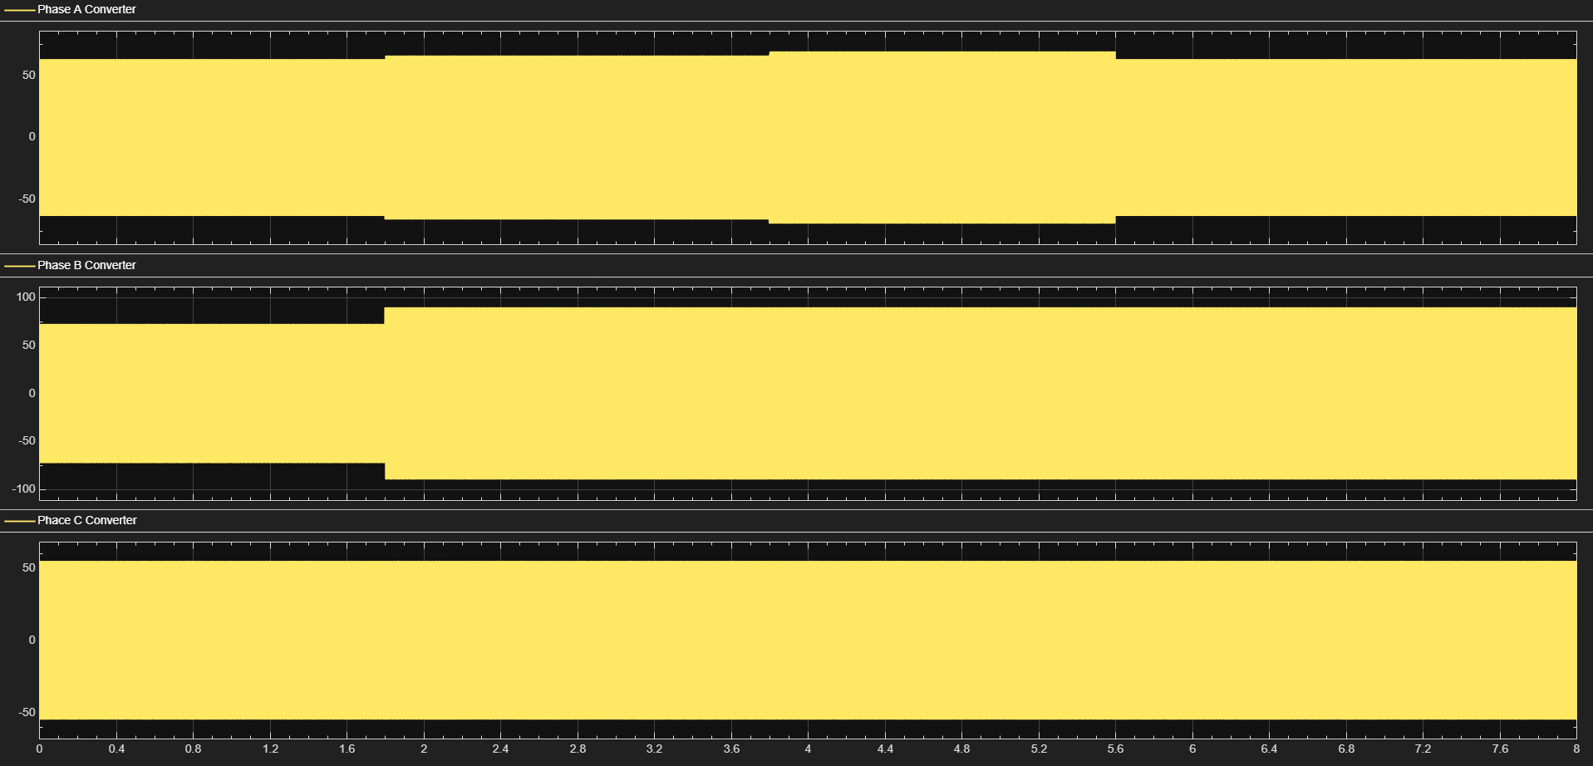
Şekil 6. Aktif yük dengeleme öncesinde faz akımlarının zamana bağlı değişimi.

Aktif Yük Dengeleme Sonuçları
Başlangıç gecikmesinin ardından algoritma, faz akımlarını kullanarak FDI değerini hesaplamaktadır. FDI değerinin %5'in üzerine çıkması durumunda aktif yük dengeleme işlemi başlatılmaktadır.
Dengeleme işlemi sırasında en yüksek RMS akımına sahip faz kaynak faz, en düşük RMS akımına sahip faz ise hedef faz olarak belirlenmektedir. Kaynak faza bağlı yükler arasından RMS akımı en düşük olan yük seçilerek hedef faza aktarılmaktadır.
Her aktarım sonrasında yüklerin faz bağlantıları güncellenmekte ve sonraki aktarım öncesinde 0,1 saniyelik bekleme süresi uygulanmaktadır. Bu süreçte güncel faz akımları yeniden değerlendirilerek dengeleme işlemi sürdürülmektedir.
Yük aktarım işlemlerinin zamana bağlı değişimi ve yüklerin fazlar arasındaki dağılımı Şekil 6'da gösterilmiştir. Bu grafik üzerinden algoritmanın yük bağlantılarını nasıl değiştirdiği ve fazlar arasındaki yük dağılımına etkisi incelenmiştir.
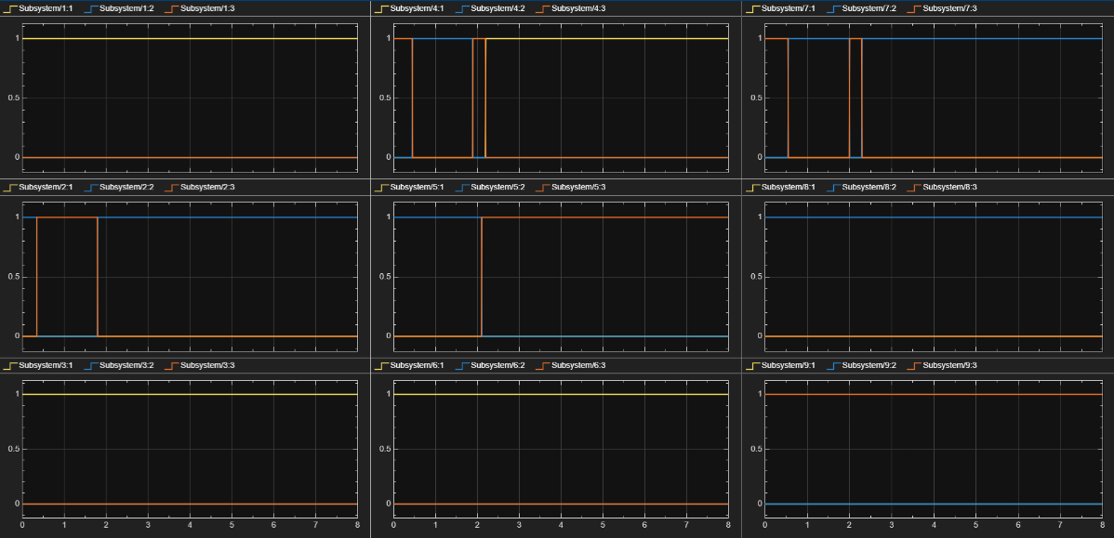
Şekil 7. Aktif yük dengeleme algoritması kapsamında yüklerin fazlar arasındaki aktarımı.

Faz Akımlarının Karşılaştırılması
Aktif yük dengeleme algoritmasının temel amacı, üç faz arasındaki akım dengesizliğini azaltmaktır. Bu nedenle simülasyon sonuçlarının değerlendirilmesinde faz akımlarının RMS değerleri temel ölçütlerden biri olarak ele alınmıştır.
Algoritmanın çalışma süresince A, B ve C fazlarına ait akım değerleri izlenerek yük aktarımlarının faz akımları üzerindeki etkisi incelenmiştir. Özellikle kaynak fazdan hedef faza gerçekleştirilen yük aktarımlarının ardından faz akımlarında meydana gelen değişimler değerlendirilmiştir.
Dengeleme sonrası faz akımları Şekil 7'de sunulmuştur. Bu akımların dengeleme öncesi akımlarla karşılaştırılması ile geliştirilen algoritmanın faz akımları arasındaki dağılımı iyileştirme performansının incelenmesi amaçlanmıştır.

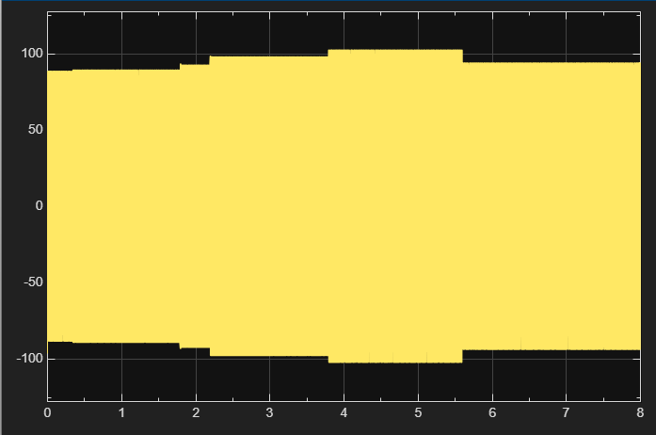
A fazı
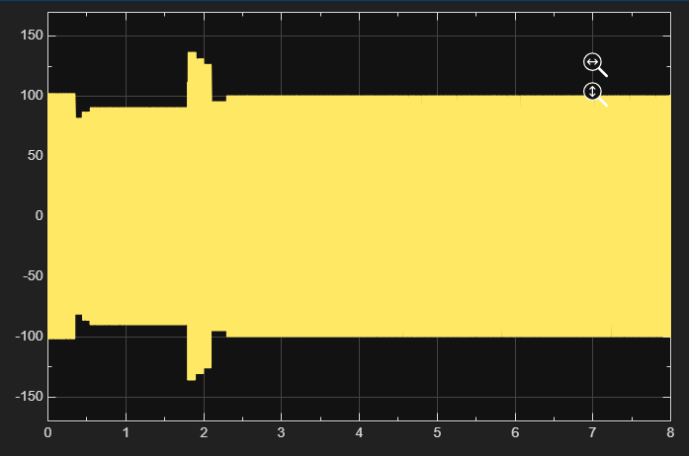
B fazı
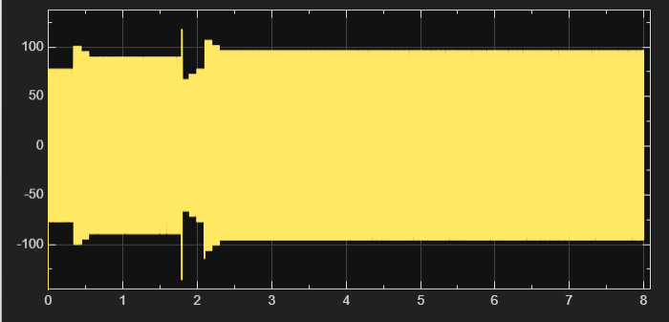
C fazı
Şekil 8. Aktif yük sonrası faz akımları.

Faz Dengesizlik İndeksinin (FDI) Değişimi
Fazlar arasındaki akım dengesizliğinin değerlendirilmesi amacıyla simülasyon boyunca Faz Dengesizlik İndeksi (FDI) hesaplanmıştır. FDI değeri, üç fazın RMS akımları ve bu akımların ortalaması kullanılarak belirlenmiştir.
Algoritmada dengeleme işleminin başlatılması için %5, durdurulması için ise %3 eşik değeri kullanılmıştır. FDI değerinin %5'in üzerine çıkmasıyla dengeleme etkinleştirilmekte, %3 veya altına düşmesiyle dengeleme işlemi durdurulmaktadır. Bu iki eşik arasında algoritmanın önceki çalışma durumu korunmaktadır.
Simülasyon süresince hesaplanan FDI değerlerinin değişimi Şekil 8'de verilmiştir. Grafik üzerinde %5 başlatma ve %3 durdurma eşiklerinin gösterilmesiyle algoritmanın histerezis kontrol davranışı ve dengeleme sürecindeki FDI değişimi değerlendirilmiştir.
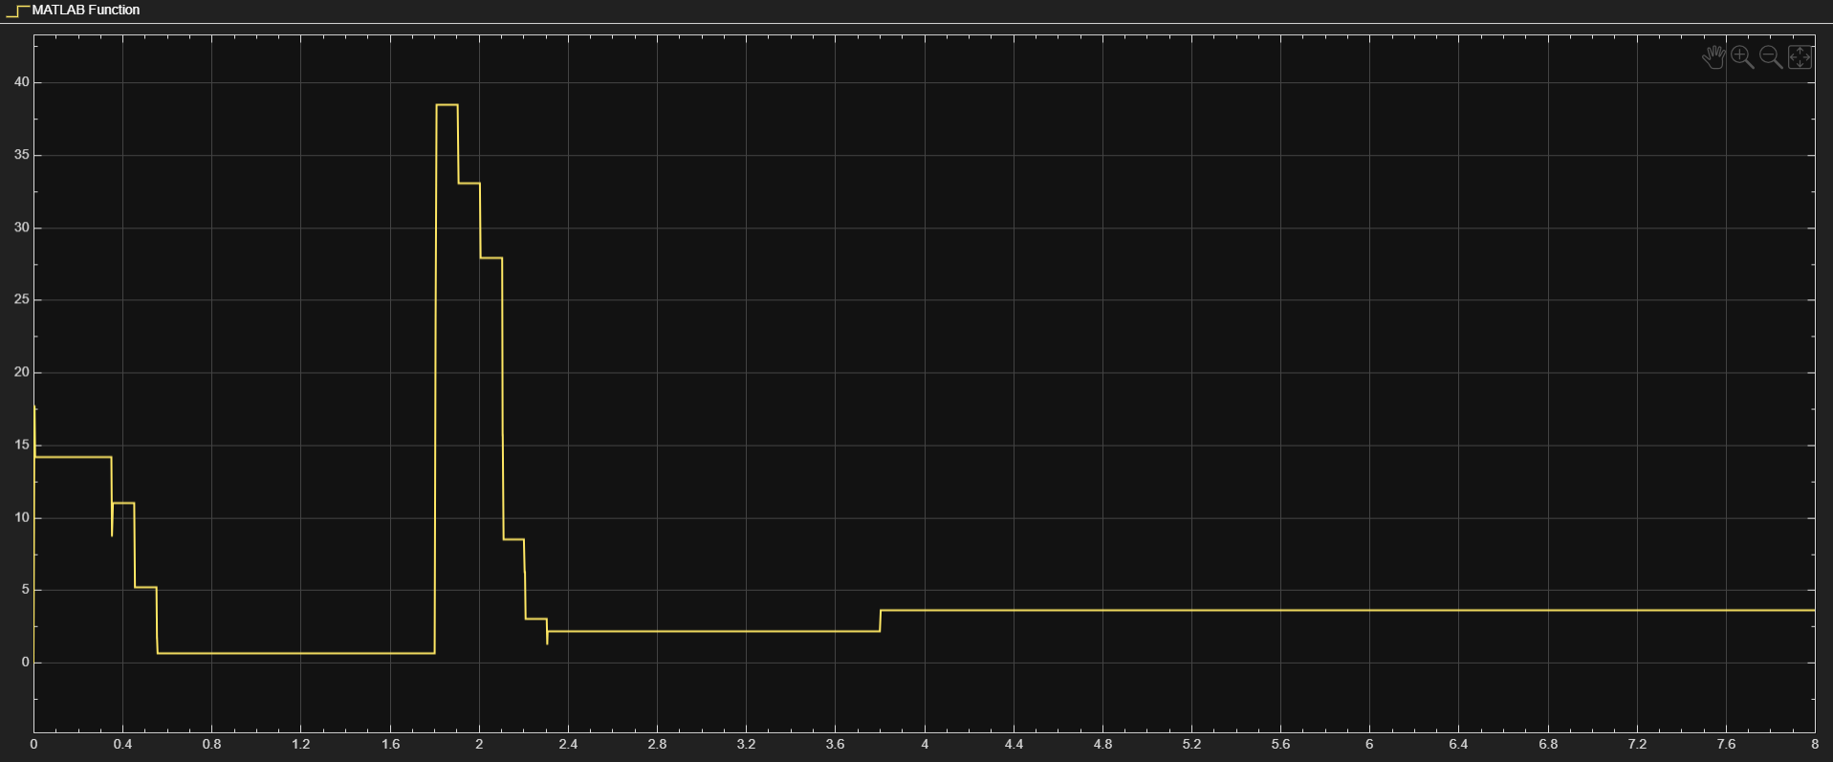
Şekil 9. Simülasyon süresince FDI değerinin zamana bağlı değişimi ve dengeleme eşikleri.
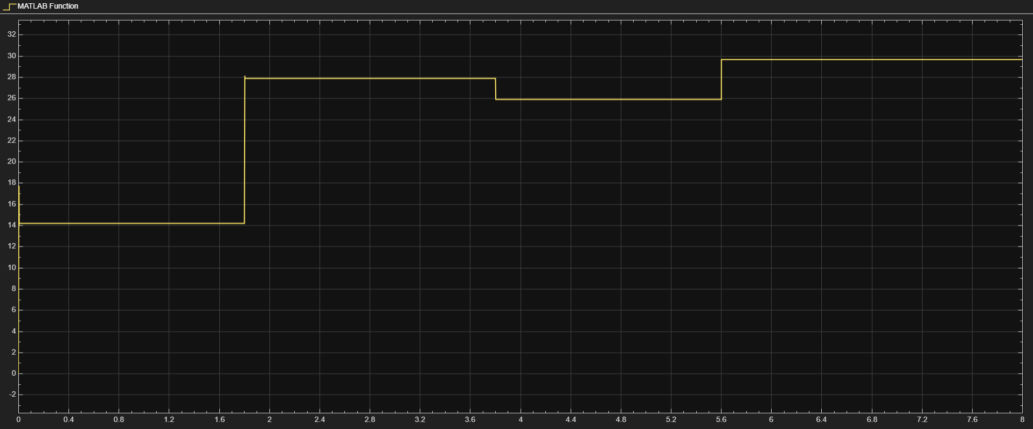
Şekil 10. Aktif yük dengeleme algoritması iptal edildiğinde elde edilen FDI değeri.

Uçuş Aşamalarına Göre Sistem Performansı
İHA elektrik güç sistemlerinde yüklerin güç talepleri, uçuş aşamalarına bağlı olarak değişiklik gösterebilmektedir. Bu nedenle geliştirilen algoritmanın farklı uçuş koşullarındaki davranışının incelenmesi önem taşımaktadır.
Simülasyon modelinde taksi, kalkış ve tırmanış, seyir, alçalma ve iniş aşamaları Stateflow Chart aracılığıyla modellenmiştir. Her uçuş aşamasında elektriksel yüklerin görünür güç ve güç faktörü değerleri değiştirilerek sistemin farklı çalışma koşullarındaki davranışı oluşturulmuştur.
Uçuş aşamalarına bağlı olarak değişen yük talepleri altında faz akımları ve FDI değerleri izlenmiştir. Böylece aktif yük dengeleme algoritmasının değişken yük koşullarında çalışma davranışının değerlendirilmesi amaçlanmıştır. Şekil 8 üzerinde FDI değerinin zamana ve uçuş fazlarına bağlı değişimi gösterilmektedir.

SONUÇ
Bu çalışmada, insansız hava araçlarında kullanılan üç fazlı elektrik güç sistemlerinde faz akımları arasındaki dengesizliğin azaltılması amacıyla aktif yük dengeleme algoritması geliştirilmiştir. Geliştirilen sistem, MATLAB/Simulink ve Simscape ortamlarında modellenerek farklı uçuş aşamalarındaki elektriksel yük talepleri altında incelenmiştir.
Oluşturulan modelde, 400 Hz frekansında çalışan üç fazlı alternatif akım kaynağı ve dokuz adet elektriksel yük kullanılmıştır. Yüklerin uçuş aşamalarına bağlı olarak değişen güç talepleri, seri bağlı direnç ve endüktans elemanları aracılığıyla modellenmiştir. Stateflow Chart kullanılarak taksi, kalkış ve tırmanış, seyir, alçalma ve iniş aşamaları oluşturulmuş; yük parametrelerinin bu aşamalara göre değişmesi sağlanmıştır.
Geliştirilen aktif yük dengeleme algoritması, faz akımlarının RMS değerlerini izleyerek Faz Dengesizlik İndeksi (FDI) hesaplamaktadır. Belirlenen eşik değerlerinin aşılması durumunda en yüksek akımlı fazdan en düşük akımlı faza yük aktarımı gerçekleştirilmektedir. Aktarım için kaynak faza bağlı yükler arasından RMS akımı en düşük olan yük seçilmektedir.
Simülasyon sonuçları, geliştirilen algoritmanın faz akımları arasındaki dengesizliği azaltma konusunda etkili olduğunu göstermiştir. Sistemde %30 seviyelerine kadar ulaşabilen FDI değerleri, aktif yük dengeleme işlemi sonucunda ortalama %3 seviyelerine kadar düşürülmüştür. Bazı çalışma koşullarında ise FDI değerinin %1 seviyelerine kadar indirilebildiği gözlemlenmiştir. Bu sonuçlar, geliştirilen yöntemin değişken yük talepleri altında faz akımlarının daha dengeli dağıtılmasına katkı sağlayabildiğini ortaya koymaktadır.
Çalışmanın modelleme ve simülasyon aşamasında karşılaşılan hesaplama ve simülasyon kaynaklarına ilişkin kısıtlamalar nedeniyle sistem dokuz elektriksel yük ile sınırlandırılmıştır. Bununla birlikte, gerçek bir İHA elektrik güç sisteminde çok daha fazla sayıda elektriksel yük bulunabileceği dikkate alındığında, geliştirilen anahtarlama yapısının daha geniş bir yük grubu üzerinde uygulanması ve değerlendirilmesi mümkündür. Daha fazla yükün sisteme dahil edilmesi, fazlar arasındaki yük dağılımının daha ayrıntılı biçimde düzenlenmesine ve farklı aktarım seçeneklerinin değerlendirilmesine olanak sağlayabilir.

GELECEK ÇALIŞMALAR
Gelecek çalışmalarda, mevcut algoritmanın geliştirilmesinin yanı sıra daha modern ve kapsamlı bir aktif yük dengeleme yöntemi üzerinde çalışılması hedeflenmektedir. Bu yeni yöntemde, mevcut algoritmada olduğu gibi yalnızca kaynak fazdaki en düşük akımlı yükün aktarılması yaklaşımı yerine, sistemdeki tüm yük dağılımı birlikte değerlendirilecektir. Olası yük aktarım kombinasyonları analiz edilerek fazlar arasında FDI değerini mümkün olan en düşük seviyeye indirecek optimum yük dağılımının belirlenmesi amaçlanmaktadır. Böylece yalnızca tekil yük aktarım kararlarına dayanan yaklaşımın ötesine geçilerek, sistemin bütününü dikkate alan daha gelişmiş bir dengeleme algoritmasının geliştirilmesi planlanmaktadır.
Ayrıca gelecekteki çalışmalarda, geliştirilen algoritmaların gerçek zamanlı kontrol donanımları üzerinde uygulanması, anahtarlama geçişlerinin ve geçici rejim etkilerinin incelenmesi ve deneysel bir sistem üzerinde doğrulanması hedeflenmektedir.

